Компьютерное моделирование режима холостого хода электромеханического расщепителя фаз
на базе трехфазного асинхронного электродвигателя

В.Н. Носков, М.Ю. Пустоветов
Ростовский государственный университет путей сообщения
Аннотация: Приведены результаты компьютерного моделирования режима холостого хода электромеханического расщепителя фаз на базе трехфазного асинхронного двигателя типа НВА-55 с короткозамкнутой беличьей клеткой ротора. Моделирование выполнено на основе ранее проведенных исследований вспомогательного электропривода электровозов переменного тока. Эти исследования включали: разработку математической модели трехфазной асинхронной электрической машины, пригодной для описания динамики электромагнитных, электромеханических и тепловых процессов в условиях несимметрии напряжения источника питания, а также неодинаковости параметров фаз машины; разработку компьютерных моделей различных схем вспомогательного электропривода электровозов, имеющих в своем составе математическую модель асинхронного двигателя. Продемонстрировано, что выбранная математическая модель асинхронной электрической машины позволяет адекватно описать процесс расщепления фаз: преобразования однофазного переменного напряжения в трехфазное.
Ключевые слова: асинхронный двигатель, математическая модель, электромеханический расщепитель фаз, режим холостого хода, электровоз переменного тока, вспомогательный электропривод, рабочая емкость, пусковая емкость, ротор, фаза обмотки статора.
Электромеханические расщепители фаз (РФ), термин согласно ГОСТ 2582-2013. Машины электрические вращающиеся тяговые. Общие технические условия (М.: Стандартинформ, 2014. 56 с.), используются на электропоездах и электровозах переменного тока для преобразования однофазного напряжения в трёхфазное, предназначенное для питания асинхронных двигателей (АД) вспомогательного электропривода (ЭП), т.е. вентиляторов, компрессоров. Схемы вспомогательного ЭП с РФ и описания их работы приведены в [1 – 3]. На рис. 1 показана принципиальная схема включения вращающегося РФ ($С_{р}$ и $С_{п}$ – рабочая и пусковая емкости соответственно.
РФ представляют собой АД с симметричной или несимметричной обмоткой статора, без нагрузки (или с небольшой нагрузкой) на валу [4]. РФ можно рассматривать как совмещённый однофазный АД и трёхфазный синхронный генератор [5].
На современных отечественных грузовых электровозах переменного тока семейства «Ермак» (Э5К, 2ЭС5К, 3ЭС5К) в качестве РФ используют АД типа НВА-55 (характеристики АД указаны в [6 – 8]). Такие же АД используются для привода вентиляторов и компрессоров. В современном мире математическое моделирование устройств и систем электротехники и электромеханики с помощью компьютеров стало мощным инструментом изучения процессов и явлений в них [9, 10]. Проведем компьютерное моделирование пуска РФ без подключения электрических нагрузок для проверки наличия эффекта фазорасщепления. Используем наработки по составлению модели вспомогательного асинхронного ЭП [11], описанные в [12, 13], и достижения в области математического моделирования трехфазных АД и трансформаторов [14 – 16]. Зададим $С_{р}=\text{968}$ мкФ и $С_{п}=\text{2904}$ мкФ. Момент механических потерь на валу (момент нагрузки) примем 28 Н.м при частоте вращения 1500 об/мин.

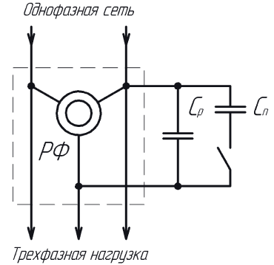

Рис. 1. – Принципиальная схема включения вращающегося РФ

Результаты моделирования пуска РФ показаны на рис. 2 и 3, где графики обозначены: 1, 2, 3 – графики линейных напряжений между фазами A-B, B-C, C-A; 4 – частота вращения ротора РФ. Пусковая емкость отключается при достижении действующим значением напряжения между одним из проводов однофазной питающей сети и проводом фазы обмотки статора РФ, не подключенным к однофазной питающей сети (см. рис. 1), величины 300 В, что означает окончание разгона ротора РФ и окончание формирования трехфазной системы напряжений (график сигнала 5 на рис. 2 (сигнал выпрямлен и отфильтрован посредством ФНЧ [12])).

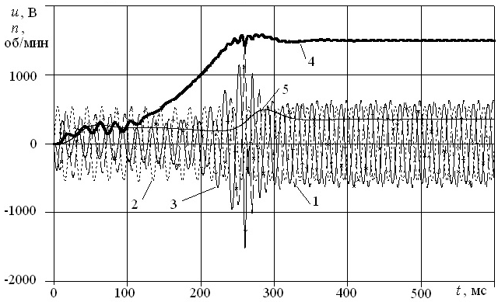

Рис. 2. – Результаты моделирования пуска РФ

Результаты фазорасщепления в установившемся режиме (средняя частота вращения ротора РФ 1500 об/мин) даны на рис. 3 (графики 6 – 8 – токи фаз A, B, C). Численные результаты для установившегося режима сведены в таблицу. Очевидно, что эффект фазорасщепления наглядно продемонстрирован посредством представленных результатов компьютерного моделирования.

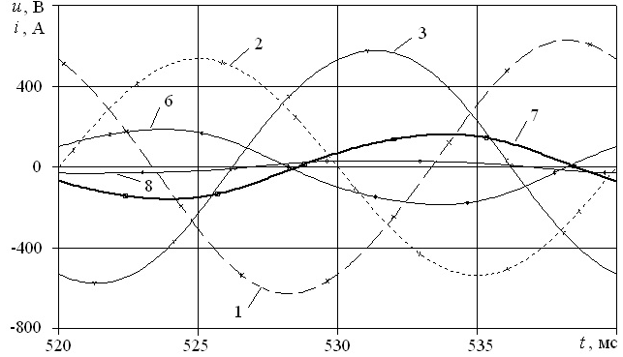

Рис. 3. – Результаты моделирования фазорасщепления
в установившемся режиме

Таблица
Результаты моделирования эффекта фазорасщепления.
Действующие значения напряжений и токов в установившемся режиме
Междуфазные напряжения, В |  |  | Фазные токи, А
A-B | B-C | C-A | A |  | B | C
444 | 380 | 408 | 131,9 | 113,9 |  | 22,1
Расщеплено | Получено от однофазного трансформатора | Расщеплено | Без подключенных электрических нагрузок

Литература
- Худоногов А.М., Макаров В.В., Смирнов В.П. и др. Проектирование привода вспомогательных механизмов ЭПС с асинхронным двигателем: учеб. пособие. М.: ФГБОУ «Учебно-методический центр по образованию на железнодорожном транспорте», 2011. 311 с.
- Бочаров В.И., Васько Н.М., Вольвич А.Г., Жулев О.Н. и др. Магистральные электровозы. Электрические аппараты, полупроводниковые преобразователи, системы управления. М.: Энергоатомиздат, 1994. 384 с.
- Литовченко В.В., Малютин А.Ю., Невинский А.В. Анализ работы вспомогательных машин на электровозах переменного тока // Электроника и электрооборудование транспорта. 2015. №1.С. 36-40.
- Рутштейн А. М. Регулируемый вспомогательный электропривод электровоза ЭП1 // Электровозостроение: сб. науч. тр. Новочеркасск: ОАО «Всерос. н.-и. и проектно-конструктный ин-т электровозостроения» (ОАО «ВЭлНИИ»). 1998. 40 т. С. 213-221.
- Козорезов М. А. Расщепители фаз электровозов переменного тока. М.: Трансжелдориздат, 1961. 32 с.
- Пустоветов М.Ю. О прямом пуске асинхронного двигателя с двухступенчатой компенсацией реактивной мощности в составе вспомогательного привода электровоза // Известия Транссиба. 2012. №3 (11). С. 83-88.
- Пустоветов М.Ю., Солтус К.П., Синявский И.В. Компьютерное моделирование асинхронных двигателей и трансформаторов. Примеры взаимодействия с силовыми электронными преобразователями. Saarbrucken: LAP LAMBERT Academic Publishing, 2013. 209 c.
- Пустоветов М.Ю. Тестирование схемы электропривода с последовательным соединением фаз двух асинхронных двигателей посредством имитационного моделирования // Транспорт Азиатско-Тихоокеанского региона. 2015. №1 (2-3). С. 19-22.
- Вахнина В.В., Кузнецов В.Н., Кретов Д.А. Модель обмотки силового трансформатора для учета влияния квазипостоянного тока на режим работы силового трансформатора // Инженерный вестник Дона, 2015, №2, ч.2 URL: ivdon.ru/ru/magazine/archive/n2p2y2015/3049
- Вагин Г.Я., Солнцев Е.Б., Мамонов А.М., Петров А.А. Математическая модель явнополюсного синхронного генератора мини-ТЭЦ // Инженерный вестник Дона, 2015, №2, ч.2 URL: ivdon.ru/ru/magazine/archive/n2p2y2015/2950
- Свидетельство о государственной регистрации программы для ЭВМ №2015616252. SPICE-модель электровозного асинхронного вспомогательного электропривода мотор-вентилятора с питанием по конденсаторной схеме с функцией расчета тепловых процессов в трехфазном асинхронном двигателе с учетом разрывов стержней короткозамкнутой обмотки ротора/ Пустоветов М.Ю.; заявитель и патентообладатель Пустоветов М.Ю. Зарегистрировано 04.06.2015 г.
- Пустоветов М.Ю. Имитационное моделирование явлений во вспомогательном асинхронном электроприводе электроподвижного состава. Ростов н/Д: ФГБОУ ВПО РГУПС, 2015. 159 c.
- Пустоветов М.Ю. Имитационное моделирование вспомогательного асинхронного электропривода электровоза // Вестник Приамурского государственного университета им. Шолом-Алейхема. 2015. №2 (19). С. 67-78.
- Sreedevi M., Jeno Paul P. Stator Fault Detection and Diagnosis of an Induction Motor Using Neuro Fuzzy Logic // International Journal of Electrical and Power Engineering. 2011. №5/2. pp. 102–107.
- Sokola M., Levi E. A novel induction machine model and its application in the development of an advanced vector control scheme // International Journal of Electrical Engineering Education. 2000. №37/3. pp. 233–248.
- Pustovetov M. Yu. A universal mathematical model of a three-phase transformer with a single magnetic core // Russian Electrical Engineering. February 2015. Vol. 86, Iss. 2. pp. 98–101.
References
- Hudonogov A.M., Makarov V.V., Smirnov V.P. i dr. Proektirovanie privoda vspomogatel'nyh mehanizmov JePS s asinhronnym dvigatelem [Design of a drive of auxiliary mechanisms of the electric rolling stock with induction motors]. Moscow: FGBOU «Uchebno-metodicheskij centr po obrazovaniju na zheleznodorozhnom transporte», 2011. 311 p.
- Bocharov V.I., Vas'ko N.M., Vol'vich A.G., Zhulev O.N. i dr. Magistral'nye jelektrovozy. Jelektricheskie apparaty, poluprovodnikovye preobrazovateli, sistemy upravlenija [Main-line locomotives. Electric devices, semiconductor converters, control systems]. Moscow: Jenergoatomizdat, 1994. 384 p.
- Litovchenko V.V., Maljutin A.Ju., Nevinskij A.V. Jelektronika i jelektrooborudovanie transporta. 2015. №1.pp. 36-40.
- Rutshtejn A. M. Jelektrovozostroenie.1998. Vol. 40. pp. 213-221.
- Kozorezov M. A. Rasshhepiteli faz jelektrovozov peremennogo toka [Phase-splitters for AC electric locomotives]. Moscow: Transzheldorizdat, 1961. 32 p.
- Pustovetov M.Ju. Izvestija Transsiba. 2012. №3 (11). pp. 83-88.
- Pustovetov M.Ju., Soltus K.P., Sinjavskij I.V. Komp'juternoe modelirovanie asinhronnyh dvigatelej i transformatorov. Primery vzaimodejstvija s silovymi jelektronnymi preobrazovateljami [Computer modelling of induction motors and transformers. Examples of interaction with power electronic converters]. Saarbrucken: LAP LAMBERT Academic Publishing, 2013. 209 p.
- Pustovetov M.Ju. Transport Aziatsko-Tihookeanskogo regiona. 2015. №1 (2-3). pp. 19-22.
- Vahnina V.V., Kuznecov V.N., Kretov D.A. Inženernyj vestnik Dona (Rus), 2015, №2, Vol. 2. URL: ivdon.ru/ru/magazine/archive/n2p2y2015/3049.
- Vagin G.Ja., Solncev E.B., Mamonov A.M., Petrov A.A. Inženernyj vestnik Dona (Rus), 2015, №2, Vol. 2. URL: ivdon.ru/ru/magazine/archive/n2p2y2015/2950.
- Svidetel'stvo o gosudarstvennoj registracii programmy dlja JeVM № 2015616252. SPICE-model' jelektrovoznogo asinhronnogo vspomogatel'nogo jelektroprivoda motor-ventiljatora s pitaniem po kondensatornoj sheme s funkciej rascheta teplovyh processov v trehfaznom asinhronnom dvigatele s uchetom razryvov sterzhnej korotkozamknutoj obmotki rotora [Certificate of state registration of the computer program №2015616252. SPICE-model of electric locomotive asynchronous auxiliary electric drive of motor-fan which powered from capacitor circuit with the function of calculation of thermal processes in the three-phase induction motor taking into account broken bars in a squirrel cage type rotor winding]. The applicant and the patentee Pustovetov M.Ju. Registration date 04.06.2015.
- Pustovetov M.Ju. Imitacionnoe modelirovanie javlenij vo vspomogatel'nom asinhronnom jelektroprivode jelektropodvizhnogo sostava [Simulation of phenomena in the auxiliary electric drive with induction motors onboard of electric rolling stock of railways]. Rostov-on-Don: FGBOU VPO RGUPS, 2015. 159 p.
- Pustovetov M.Ju. Vestnik Priamurskogo gosudarstvennogo universiteta im. Sholom-Alejhema. 2015. №2 (19). pp. 67-78.
- Sreedevi M., Jeno Paul P. International Journal of Electrical and Power Engineering. 2011. №5/2. pp. 102–107.
- Sokola M., Levi E. International Journal of Electrical Engineering Education. 2000. №37/3. pp. 233–248.
- Pustovetov M. Yu. Russian Electrical Engineering. February 2015. Vol. 86, Iss. 2. pp. 98–101.

